**Lehrgang   
Gips-Grundlagen**

*GIPS*

**Baustoff und seine Eigenschaften**

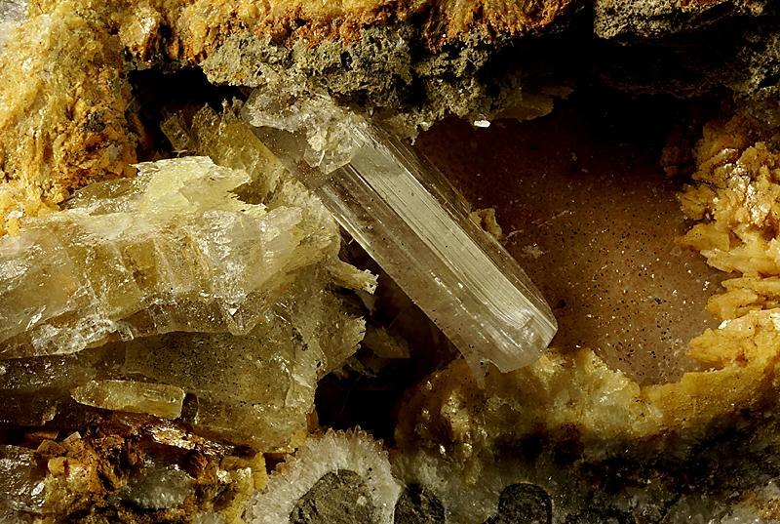

Dieser Lehrgang führt in die Grundlagen des Baustoffes Gips ein. Er zeigt seine Geschichte, die Eigenschaften des Materials und seine wichtigsten Anwendungen.

Von Harald Hünting

## Ausbildungen von Gips

|  |  |
| --- | --- |
|  | **Sandrose** aus Tunesien  Kristallgebilde, das aus Sandkörnern besteht, die in einen Kristall aus Gips eingebettet sind. |
|  | **Marienglas** aus Polen  Selenit ist eine Varietät des Minerals Gips von besonders hoher Reinheit. Die großen, durchsichtigen Kristalle lassen sich sehr gut in dünne Blättchen spalten. |
|  | **Anhydrit** aus Mexiko  Er verwandelt sich zu Gips, wenn er unter permanenter Feuchtigkeitseinwirkung steht. Dann nimmt er Wasser auf, wodurch sein Volumen um 50 % zunimmt. |
|  | **Druse** aus Polen  Gips-Kombination: Kern aus glasigen und farblosen Gipskristallen bis zu 1 cm Länge, überdeckt mit königsblauem Azurit-Nadeln von 0.5 cm Länge. |

## Geschichte

Wie der Mensch zuerst die besonderen Eigenschaften, die den Gips so wertvoll machen, entdeckte, bleibt unbekannt. Man könnte sich vorstellen, dass Gipssteine als Gesteinsbrocken zur Begrenzung des Lagerfeuers dienten, durch die Hitze mürbe wurden und dann relativ leicht zu einem weißen Pulver zerstoßen werden konnten.

Wurde diesem Pulver Wasser hinzugefügt, entstand eine geschmeidige, mörtelähnliche Masse, die in jede mögliche Form gebracht werden konnte und an der Luft erhärtete.

**Gips Geheimnis**

Damit war das Geheimnis der Gipsaufbereitung entdeckt, welches darin besteht, dem Gipsstein durch Erhitzen Wasser zu entziehen und ihm dieses bei der Verarbeitung wieder zuzusetzen.

**Bindemittel seit der Antike**

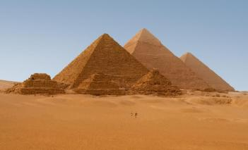Als Bindemittel kam Gips bereits Jahrtausende vor unserer Zeitrechnung zum Einsatz.

Beim Bau der Türme von Jericho und beim Errichten der Pyramiden im Lande des Nils fand gebrannter Gips als Mörtel Verwendung. Gipsgestein wird auch in den Keilschrifttafeln der Assyrer erwähnt.

Die erfinderischen Griechen machten sich den Gips als verbreiteten Bau- und Konstruktionsstoff zu Eigen. So erzählt der griechische Denker Theophrastus im 4. Jahrhundert vor Christus in seinem Werk "Über die Steine" von Gipsherstellungsstätten auf Zypern, in Phönizien und Syrien. Er erwähnt, dass Gips als Verputzmaterial und zur Herstellung von Flachreliefs zum Einsatz gelangte. Auch die Bildhauer sollen gerne mit dem leicht modellierbaren Material gearbeitet haben. So ist der gezielte Gebrauch wahrscheinlich von den Griechen entwickelt worden, deren Einfluss erkennbar wird durch den Namen, unter dem dieses Gestein bekannt ist. Sie nannten es "Gypsos", augenscheinlich die Quelle unseres Wortes Gips.

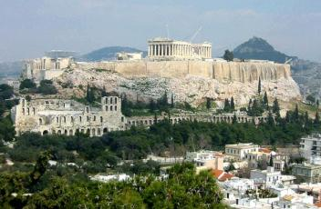Die Griechen prägten auch das Wort für die durchsichtige, glimmerähnliche Form des Gipses, die sie in ihren Tempelfenstern verwandten. Weil das Sonnenlicht, das durch diese Fenster schien, wie mildes Mondlicht wirkte, nannten sie es nach Selene, ihrer Mondgöttin. Noch heute wird es in den USA "Selenite" genannt. Hier kennt man diese durchsichtige Form der Gipskristalle besser unter dem Namen "Marienglas".

Wie so vieles andere übernahmen die Römer auch die Gipskenntnisse der Griechen. Vitruv erwähnt in seiner Schrift "De architectura" den Gipsstuck, und in den Schriften von Plinius findet man Angaben über den Einsatz von Gips zu Bauzwecken. Mit dem Niedergang des römischen Reiches geriet auch der Gips als Baustoff in Vergessenheit und wurde erst um 1300 in Italien wiederentdeckt.

Die Bildhauer und Baufachleute des 15. Jahrhunderts entwickelten in der Frührenaissance von neuem die Technik des Brennens von Gips und seiner Anwendung.

Die Mauren errichteten in Nordafrika und Spanien herrliche Kunstwerke, die heute noch bewundert werden können. Eine erste Blütezeit erreichte der Gips zur Zeit des Barocks und des Rokokos. In dieser Zeit entstanden Stuckarbeiten hohen handwerklichen und künstlerischen Ranges, welche ohne Gips nicht auszuführen gewesen wären.

**Gips heute**

Heute ist Gips aus dem Alltag nicht mehr wegzudenken. Neben den zahlreichen Bauprodukten gibt es Spezialgipse für die Keramikindustrie, Gießereien, Ziegeleien, Brauereien, für die Landwirtschaft und in der Medizin für Chirurgie und Zahntechnik.

## Naturgips

## Ausgangsstoff für die Gipsherstellung ist der Gipsstein (CaSO4 * 2 H2O). Dieser gehört zu den Sedimentgesteinen und hat sich durch chemische Ausfällung aus dem Wasser in flachen Binnenmeeren gebildet. Dabei haben sich die Gipskristalle am Meeresboden abgesetzt und zu Gipsstein verfestigt.

## Neben dem Gipsstein (CaSO4 * 2 H2O) findet man in den Abbaustätten auch natürlichen Anhydrit (CaSO4). Er ist aus dem Gipsstein bei hoher Temperatur und unter großer Auflast durch Entwässerung entstanden. Beide Minerale (Gipsstein + Anhydrit) haben sich in Millionen Jahren im Laufe geologischer Vorgänge gebildet.

## Naturgips Fundorte

Gips ist weit verbreitet und konnte bisher an rund 4300 Fundorten nachgewiesen werden: Algerien, Argentinien, Armenien, Australien, Belgien, Bolivien, Brasilien, Bulgarien, Chile, China, Deutschland, Frankreich, Griechen-land, Indonesien, Iran, Irland, Italien, Japan, Kanada, Kasachstan, Madagaskar, Marokko, Mexiko, Namibia, Norwegen, Österreich, Peru, Philippinen, Polen, Portugal, Rumänien, Russland, Schweden, Schweiz, Slowakei, Spanien, Südafrika, Tschechien, der Türkei, Ungarn, Großbritannien und den Vereinigten Staaten von Amerika (USA).

## Gewinnung und Verfügbarkeit von Naturgips

Die Naturgipsreserven sind begrenzt. Der Abbau erfolgt im Tagebau oder unter Tage. Damit verbunden sind Umweltbelastungen durch Eingriffe in Natur und Landschaft.

Abbaugebiete in Deutschland:

**Tagebau:** Bayern (Franken), Baden-Württemberg, Hessen (Nordhessen), Niedersachsen (Solling + Harz), Thüringen (Südharz + Saale-Orla-Kreis)

**Unter Tage** wird derzeit u.a. in Hüttenheim (Bayern), Stadtoldendorf (Niedersachsen), Neckarzimmern (Baden-Württemberg), Lamerden (Hessen) und Krölpa (Thüringen) abgebaut.

## http://commons.ch/wp-content/uploads/Kohlekraftwerk.jpgREA-Gips aus der Kohleverbrennung

Als Rohstoff ist neben Naturgips der REA-Gips (Gips aus **R**auchgas-**E**ntschwefelungs- **A**nlagen) von hoher Bedeutung und deckt etwas mehr als die Hälfte des Gipsbedarfes in Deutschland.

Bei der Verbrennung von Kohle in Heiz- oder Stromkraftwerken entsteht neben CO2 das umweltschädliche Gas SO2. Nach den Vorgaben des Gesetzes muss SO2 aus den Abgasen entfernt werden.

Im Kalkwaschverfahren (Kalk und Schwefeloxid verbinden sich zu Gips) und durch Reaktion mit Luftsauerstoff sowie Wasserentzug entsteht der naturgipsidentische Rohstoff REA-Gips.

## Gewinnung und Verfügbarkeit von REA-Gips

Die zukünftige Versorgungsmöglichkeit durch REA-Gips als Ersatz für Naturgips lässt sich derzeit nicht prognostizieren, da unklar ist, wieweit die für die weitere Verfügbarkeit dringend notwendige Modernisierung von Kohlekraftwerken durch Neubau- oder Retrofit-Maßnahmen erfolgt und/oder statt dessen andere Energieträger zum Einsatz kommen (Gas, Kernkraft, regenerative Energien), die keinen REA-Gips liefern.

Die meisten Gipswerke befinden sich in der Nähe der Gips-Abbaustätten bzw. inzwischen auch direkt an Großkraftwerkstandorten.

## Wichtige Anwendungsbereiche von Gips im Bauwesen

* Gipsplatten (früher: Gipskartonplatten)
* Gipsfaserplatten
* Gips-Wandbauplatten
* Fließestriche
* Putzgipse, Spachtelgips. usw.
* Erstarrungsregler für Zement

### Technische Daten

|  |  |
| --- | --- |
| **Baugipse:** |  |
| Rohdichte (nach Aushärtung): | 800 kg/m3 - 1.200 kg/m3 |
| Schüttdichte (vor Verarbeitung): | 0,6 kg/dm3 - 1,2 kg/dm3 |
| Baustoffklasse nach DIN 4102: | A1 (nicht brennbar) |
| Euroklasse nach DIN EN 13501-1: | A1 |

## Bindemittel

Im Bauwesen versteht man unter Bindemitteln (oder Klebern) in der Regel Stoffe, die nach dem Vermischen mit gröberen und feineren Gesteinskörnungen diese fest miteinander verbinden, so dass ein monolithischer Verbundbaustoff entsteht.

Die Erhärtungsreaktion der Bindemittel verläuft für gewöhnlich spontan ohne zusätzliche Zufuhr von Energie. Herstellen lassen sich damit z.B. Mörtel, Putze, Estriche, Beton und künstliche Steine, aber auch Kleber und Beschichtungen.

**Frage:**

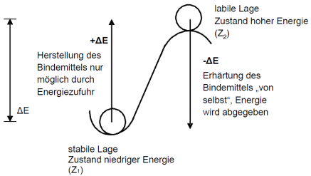Warum erhärten Bindemittel i. d. R. spontan und „ohne weiteres Zutun“, d.h. warum gehen sie einen anderen und für den Aufgabenbereich sehr vorteilhaften Zustand über?

**Antwort:**

Thermodynamik: In der Natur wird immer der energieärmste und somit stabilste Zustand angestrebt. Das Bindemittel geht während der Erhärtung in einen stabileren Zustand über. Dabei wird meistens Energie (z.B. Wärme) freigesetzt.

## Bindemittel – organisch / nichtorganisch

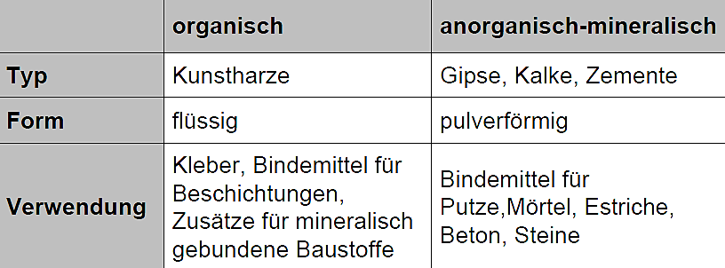

## Bindemittel – hydraulisch - nichthydraulisch

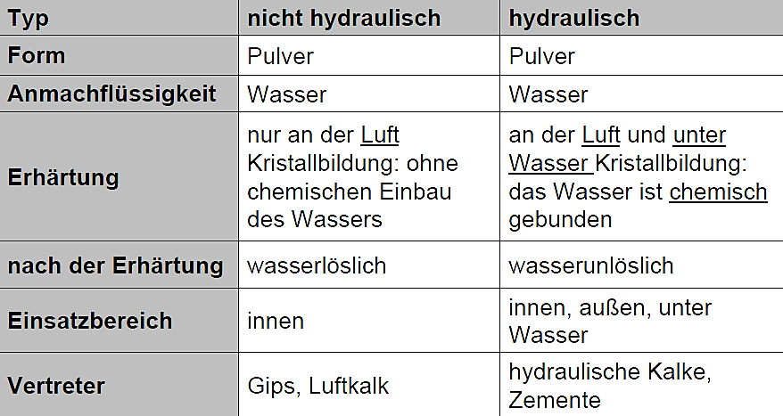

## Das nicht hydraulische Bindemittel Gips

**Gipsstein:**

**CaSO4** • **2 H2O (stabil, energiearm)**

**Herstellung des Bindemittels:**

**CaSO4** • **2 H2O + Energie** → **CaSO4 + 2 H2O**↑

## Herstellungsprozess

**Ausgangsstoff natürlicher Anhydrit:**

Natürlicher Anhydrit muss zur weiteren Verarbeitung nur noch gebrochen und gemahlen werden und ist ohne Brennen verwendbar (z. B. als Calciumsulfat-Fließestrich).   
  
**Ausgangsstoff Gipsstein und REA-Gips:**

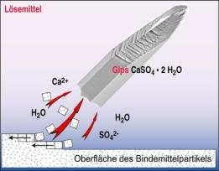Naturgips muss im Gegensatz zu REA-Gips (ist bereits in Pulverform) vor dem Brennen zuerst gebrochen und gemahlen werden.

Der Gips wird je nach Verwendungszweck bei verschiedenen Temperaturen gebrannt.

Als Energieträger finden heute fast ausschließlich Erdgas und Heizöl Verwendung.

## Herstellen des Bindemittels

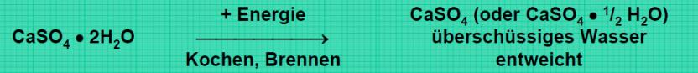

## Anmachen und Erhärtung



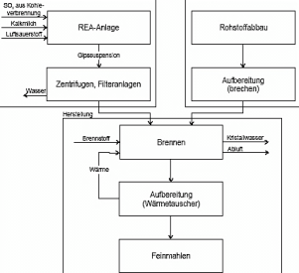**Gipssorten, je nach Brandtemperatur: REA-Gips Naturgips**

Durch die Höhe der Brenntemperatur werden verschiedene Gipsarten erzeugt:

* **CaSO4** • **2H2O = Calciumsulfat Dihydrat = Dihydrat** (niedrig: ca. 110 °C)
* **CaSO4** • **½ H2O = Calciumsulfat Halbhydrat = Halbhydrat** (mittel:130 bis 160 °C)
* **CaSO4 = Calciumsulfat Anhydrit = Anhydrit** (hoch: 290 bis 900 °C)

**Gipsarten und ihre Verwendung**

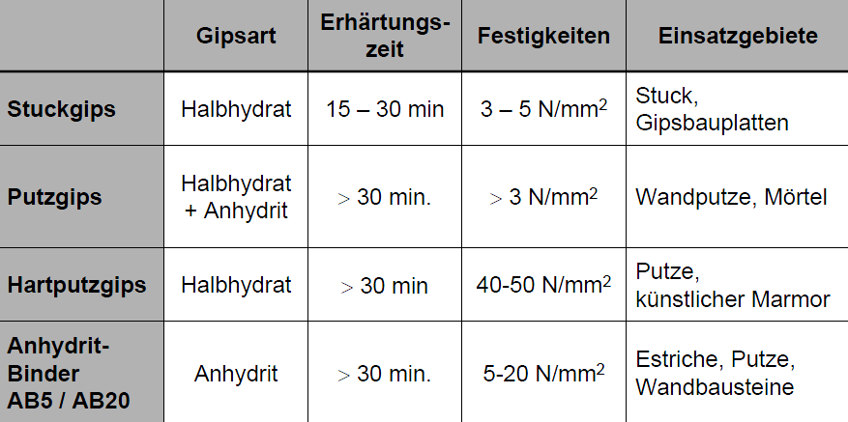

**Gips – chemisch-physikalisch**

|  |  |
| --- | --- |
| Andere Namen | Gipsspat, Calciumsulfat, Alabaster |
| Chemische Formel | Ca[SO4] • 2H2O |
| Mineralklasse | Sulfate |
| Kristallsystem | Monoklin (Prismen) |
| Farbe | farblos, weiß, gelblich, rötlich, grau, braun |
| Mohshärte | 2 |
| Dichte (g/cm3) | 2,3 g/cm3 |
| Glanz | Glas-, Perlmutter-, Seidenglanz |
| Transparenz | durchsichtig bis undurchsichtig |
| Bruch | muschelig |
| Spaltbarkeit | sehr vollkommen mit Faserbildung |
| Aussehen | tafelige, prismatische, nadelige Kristalle; körnige, massige Aggregate |

**Gips – Ökologie und Recycling**

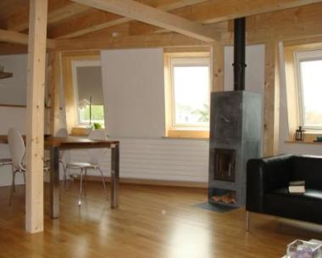**Baubiologie**

* Gips- und Gipsprodukte sind aus baubiologischer Sicht empfehlenswert

**Behagliches, ausgeglichenes Raumklima**

* Diffusionsoffenheit
* Geruchsneutralität
* Oberflächenwärme
* Hautfreundlichkeit
* Keine Entwicklung gesundheitsschädlicher Substanzen
* Vergleichbarer pH-Wert wie menschliche Haut
* Nur geringe Wärmeleitfähigkeit

**Gips – Bautechnik**

**Eigenschaften von Gips nach der Erhärtung**

* Volumenzunahme (≈ 1 - 2 %) beim Abbinden
* nicht dauerhaft feuchtebeständig
* porös, daher luftfeuchteregulierend
* feuerhemmend aufgrund des hohen Kristallwasseranteils
* korrosionsfördernd, da bei Feuchte SO4 2--Ionen frei werden
* 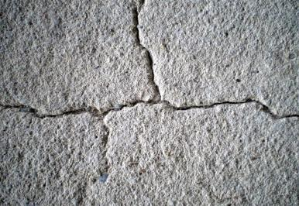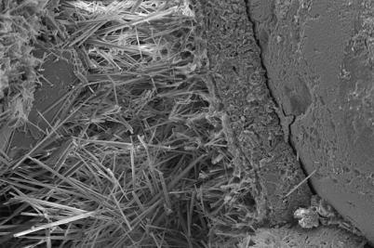Ettringitbildung (Treiben, Gipssterben) beim Mischen mit Zement (verboten) bzw. bei Kontakt mit dem erhärteten Beton

Erneute Kristallisation beim Zusammenkommen mit Beton (Ettringitbildung)

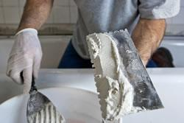**Gips-Praxis**

**Verarbeitungsfähigkeit durch Anmachen** mit Wasser und ggf. zusätzlichen Anregern

**Poren sorgen für gute Gipseigenschaften**  
Wärmedämmung, Dampfdiffusion, Schallschutz

**Variation durch Zuschläge**  
Versteifungszeit, Konsistenz, Haftung

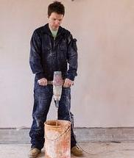**Gipsanrühren**

* Das auf der Packung angegebene Mischungsverhältnis exakt beachten
* Waage benutzen (1g Wasser = 1 ml)
* Das Wasser: Zimmertemperatur (20°-23° C)
* Gipspulver locker ins Wasser streuen (nicht zu schnell, weil er sonst vielleicht Luft bindet – das verursacht Gipsknollen)
* Gips etwa eine halbe Minute «sumpfen», in Ruhe lassen
* Von Hand oder mit der Maschine, mindestens eine Minute, mit 2 bis 3 Umdrehungen pro Sekunde, umrühren
* Rasch verarbeiten (Information Hersteller beachten)